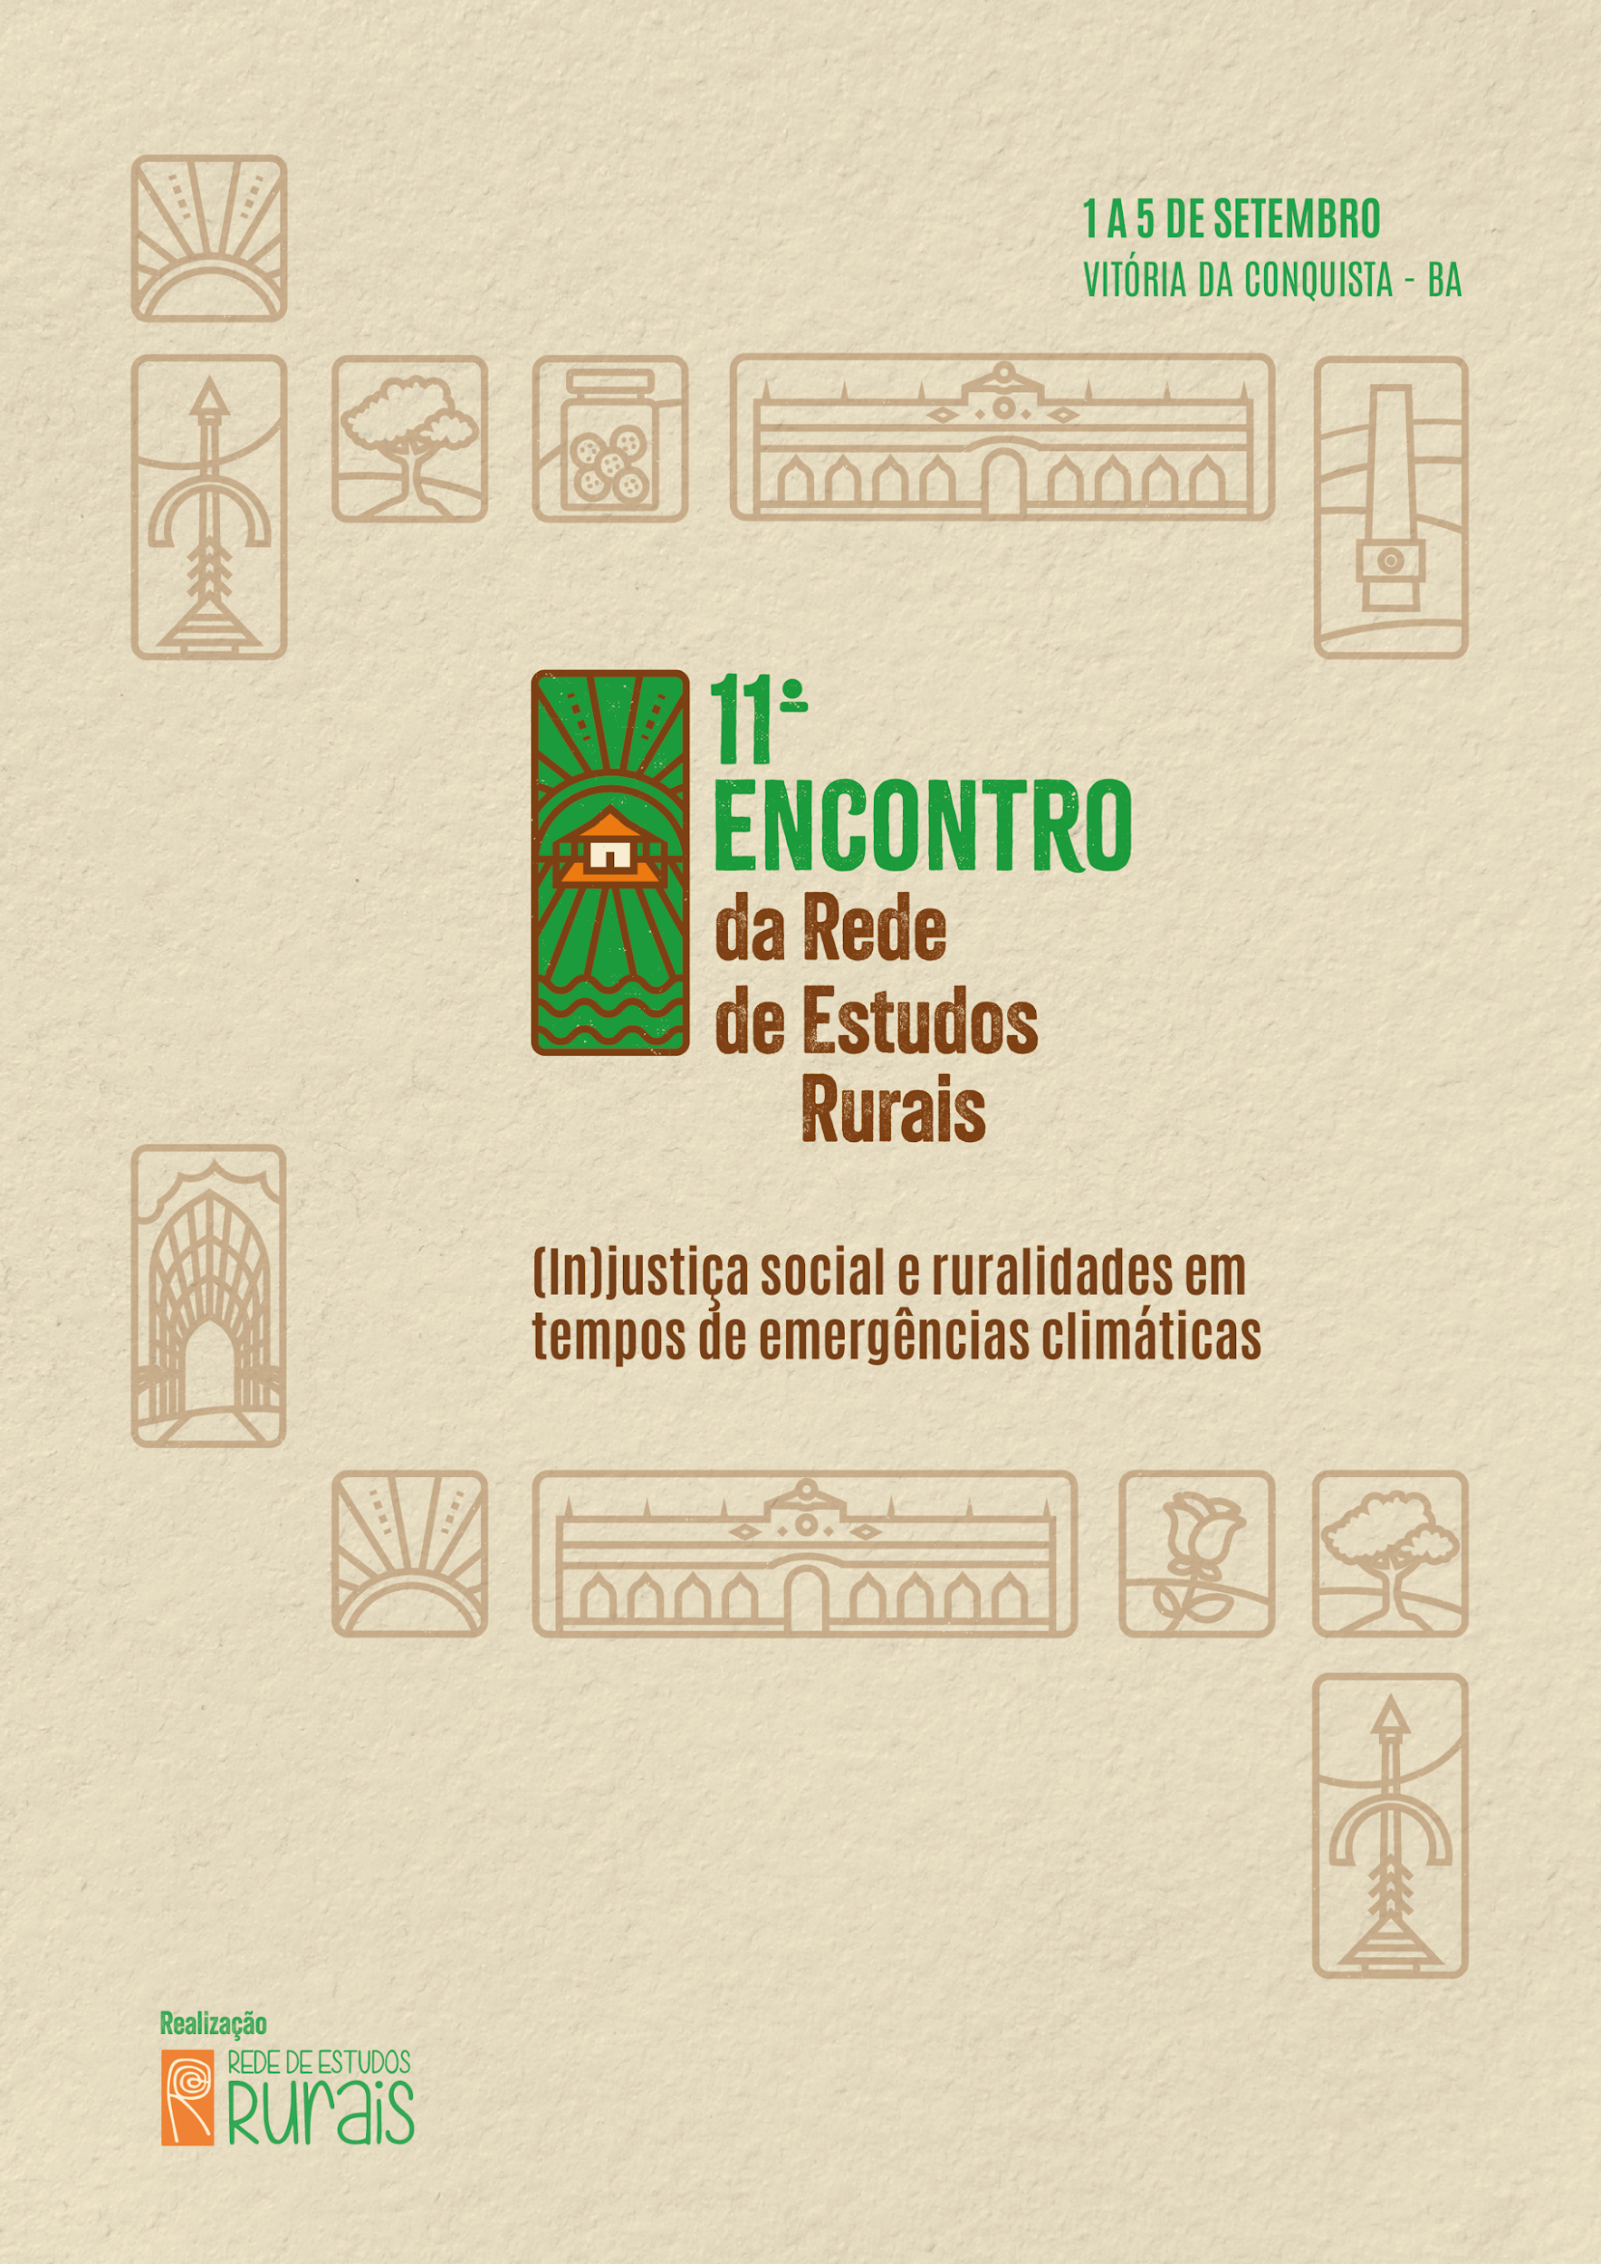

Movimentos sociais e representações sindicais do campo: disputas, resistências e formas de organização
GT 07:

O papel do cooperativismo na mediação de acessos na agricultura familiar de Piatã (BA)

Thalita Viana Pontes

GT 7: Movimentos sociais e representações sindicais do campo: disputas, resistências e formas de organização

RESUMO
Este artigo discute o cooperativismo como estratégia de fortalecimento da agricultura familiar por meio do acesso à serviços, mercados e outros instrumentos que viabilizam a sua consolidação, com foco na cafeicultura do município baiano de Piatã, na Chapada Diamantina. O cooperativismo é importante para a promoção do desenvolvimento através da mobilização de recursos locais, especialmente no espaço rural. No cooperativismo a agricultura familiar pode encontrar um ambiente propício para a criação de estratégias para sua reprodução social e econômica. Nesse contexto, é relevante a produção de pesquisas e trabalhos que atestem as potencialidades e os desafios dos formatos associativos adotados por agricultores familiares no espectro do desenvolvimento territorial e sustentável.

Palavras-chave: Cooperativismo, agricultura familiar, desenvolvimento rural.

INTRODUÇÃO
O cooperativismo tem se consolidado como uma estratégia fundamental para o fortalecimento da agricultura familiar, especialmente em contextos onde a produção enfrenta desafios como a desintegração de mercados, a falta de acesso a políticas públicas e a dependência de intermediários. No município de Piatã, a formação da Cooperativa de Cafés Especiais e Agropecuária (Coopiatã) em 2016 representou um marco na organização dos cafeicultores familiares, permitindo-lhes superar barreiras históricas e inserir-se em nichos de mercado mais valorizados, como o de cafés especiais. Este artigo analisa como o cooperativismo tem possibilitado acessos importantes — técnicos, comerciais e políticos — para os agricultores familiares de Piatã, destacando o papel da Coopiatã na mediação desses processos.
A agricultura familiar em Piatã possui raízes profundas, vinculadas à tradição cafeeira herdada de gerações anteriores. No entanto, a ausência de organização coletiva se consolidou como um limitador na capacidade dos produtores de negociar melhores preços, acessar assistência técnica e participar de políticas públicas. A criação da cooperativa alterou esse cenário, permitindo que os cafeicultores ampliassem sua autonomia produtiva, melhorassem a comercialização e participassem de programas e projetos. Além disso, a cooperativa tornou-se um espaço de representação política, fortalecendo os agricultores em espaços importantes.
Este artigo é fruto da pesquisa de dissertação da autora, realizada entre os anos de 2022 e 2023 e defendida em 2024. Alguns resultados importantes foram alcançados, incluindo a percepção do papel da cooperativa no município, onde a agricultura familiar é historicamente a principal atividade econômica. Aqui foram reunidos dados mais importantes para a compreensão de como e por quê a Coopiatã foi criada, bem como informações das entrevistas realizadas com atores importantes neste cenário.

DESENVOLVIMENTO
As cooperativas agrícolas são instrumentos de organização coletiva que permitem que pequenos produtores possam alcançar economias de escala, compartilhar tecnologias e acessar políticas de crédito e assistência técnica. O cooperativismo na agricultura familiar, segundo Schneider (2016), não apenas melhora a eficiência produtiva, mas também fortalece a autonomia dos agricultores, diminuindo a dependência de intermediários e aumentando o poder de negociação. Os agricultores familiares, atuando coletivamente, conseguem inserir-se em mercados mais amplos, incluindo programas públicos como o Programa Nacional de Alimentação Escolar (PNAE) e o Programa de Aquisição de Alimentos (PAA), que priorizam a compra de produtos da agricultura familiar.
Além disso, as cooperativas desempenham um importante papel na ocupação de espaços políticos e na conquista de direitos. A organização em cooperativas permite que os agricultores familiares tenham maior representatividade em fóruns de discussão, conselhos municipais e instâncias de governança rural. Essa participação coletiva é fundamental para influenciar políticas públicas, como a elaboração de planos de desenvolvimento territorial e a implementação de programas de agroecologia.
O papel das cooperativas no fomento da sustentabilidade e da agroecologia também é importante, uma vez que as cooperativas agrícolas têm sido espaços privilegiados para a difusão de práticas sustentáveis, como o manejo agroflorestal e a produção orgânica, que garantem não só a viabilidade econômica, mas também a preservação dos recursos naturais (Petersen et al., 2013). Essa dimensão é fundamental para a agricultura familiar, que muitas vezes depende diretamente da biodiversidade local para sua reprodução social e econômica.

METODOLOGIA
No desenvolvimento da pesquisa, os procedimentos utilizados tiveram base, inicialmente, em pesquisa bibliográfica e documental. Foram buscadas dissertações, teses, capítulos de livros, artigos científicos, relatórios, entre outros, que forneceram dados para fins de contextualização e categorização. A etapa seguinte foi a realização de um levantamento de dados, por meio de entrevistas semiestruturadas não dirigidas, que possibilitam que o entrevistador conduza a conversa na orientação que considere mais adequada. Assim, pode entender a questão de forma mais abrangente e o entrevistado possui autonomia para expor suas opiniões livremente (Marconi; Lakatos, 2007).
A pesquisa de campo foi realizada com os agricultores familiares cafeicultores da Cooperativa de Cafés Especiais e Agropecuária de Piatã (Coopiatã), sendo alguns deles fundadores da organização. As entrevistas se estenderam aos técnicos de assistência técnica e extensão rural (ATER) que prestam serviços aos cooperados e ao secretário de agricultura do município.
O SURGIMENTO DA CAFEICULTURA E DA COOPERATIVA EM PIATÃ
Piatã tem a agricultura familiar como uma das principais atividades econômicas. A produção do café no município passou a ser impulsionada a partir do século XX. A cafeicultura baiana passou a se modernizar e se fortalecer no início da década de 1970. Nesse período, a Chapada Diamantina, incluindo Piatã, já era considerada área tradicional de cultura cafeeira do Planalto da Bahia (Martins Neto, 2009).
A pesquisa de campo foi realizada em agosto de 2023, na qual foi possível entrevistar alguns agricultores cooperados da Cooperativa de Cafés Especiais e Agropecuária de Piatã (Coopiatã). Os relatos ouvidos durante as entrevistas corroboram com essas informações e demonstram que, há muito, os agricultores familiares de Piatã cultivam café, o que foi passado por diversas gerações até chegar nos cafeicultores atuantes no município hoje. Dentre os agricultores entrevistados, havia alguns que foram fundadores da Coopiatã.
Questionados sobre o que motivou a sua criação, em 2016, todos falaram da necessidade de representação para a nova geração da cafeicultura piatãense. Com o fomento advindo de instituições como a Empresa Baiana de Desenvolvimento Agrícola (EBDA) para a cafeicultura, que foi extinta em 2014, os agricultores mais jovens passaram a perceber a relevância que o café especial estava alcançando em Piatã e o quanto o segmento precisava de mais incentivos, já que não havia nenhum tipo de política voltada para a os cafeicultores, nem para agricultura familiar no geral. Com a criação da cooperativa, os agricultores passaram a receber vários benefícios e ter acesso a serviços que chegam até eles por serem cooperados.
A motivação para começarem o projeto foi questionada a um dos agricultores fundadores, ao que ele respondeu que começaram a sentir a necessidade de novas propostas para comercialização, prova, preparo de amostras, além de trâmites burocráticos como a parte contábil ou jurídica. Hoje, os agricultores cooperados têm acesso a tudo isso, além de poder alcançar novos mercados, graças à relevância da Coopiatã. Ainda segundo ele, a opção pela cooperativa e não por uma associação, por exemplo, se deu porque, através da cooperativa, é possível ter um canal de comercialização do café com emissão de nota fiscal, o que não é possível no caso de associações.
Ainda segundo os relatos das entrevistas, houve bastante fomento ao café no município pelo Instituto Brasileiro do Café (IBC) e pela Empresa Baiana de Desenvolvimento Agrícola (EBDA) entre 1980 e 1990. As entrevistas apontam que o IBC, antes da sua extinção nos anos 1990, levou tecnologia para a cafeicultura piatãense, dando suporte técnico e crédito aos produtores. Um dos agricultores entrevistados contou sobre alguns cursos que fez, ofertados pela EBDA, em um período onde o fomento da cafeicultura especial, especificamente, crescia na região.
A inserção dos agricultores familiares de Piatã no mercado de café especial passou a ser formalmente conduzida nos anos 1990 – período em que o produtivismo crescia na Bahia – com o IBC (até a sua extinção em 1990) e a EBDA fomentando a produção através de uma ATER mais direcionada. A partir disso, a agricultura em Piatã passou a ter uma outra orientação, e hoje sua cafeicultura pode ser lida como um segmento de agricultura familiar moderna altamente inserida na lógica dos mercados, tendo vínculos mercantis muito bem estabelecidos, onde o agricultor está incorporado à globalização para, como apontado por Wanderley (1996), se adequar ao novo contexto de modernização.
São agricultores que possuem laços com o campesinato através dos antepassados, de quem herdaram os saberes tradicionais da cultura do café, mas que hoje possuem uma relação muito consistente com um tipo de mercado muito específico e rentável, que é o de cafés especiais. Existe certo grau de refinamento nas técnicas e conhecimentos desses agricultores, o que
pôde ser devidamente observado durante as visitas à cooperativa e às propriedades.
Um dos agricultores explicou o processo da produção do café, que é feito de maneira tradicional pela maioria dos cafeicultores. Eles mesmos fazem a muda, tirando a semente do pé, despolpando e plantando na terra já adubada, em covas de 40x40. São cerca de 70 dias para começar a germinar e, com um ano, os frutos começam a aparecer. A colheita é feita manualmente e nenhum fruto pode cair no chão, pois afeta a qualidade final. O café é colocado no terreiro, já descascado, sob as estufas – que são estruturas de cobertura montadas no terreiro para evitar que o café pegue ‘sereno’ durante a secagem. Depois de seco, é feita a separação dos grãos. Neste momento, também é possível classificar por tamanho e tipo do grão, através de peneiras específicas.
Depois da ATER conseguida através da cooperativa, os relatos são de um maior entendimento dos procedimentos técnicos do solo e das sementes. Os agricultores passaram a ter uma visão técnica mais aprofundada na dinâmica de cultivo e tratamento mas, no geral, o processo continua bastante tradicional, sem uso de maiores tecnologias, o que garante a boa qualidade. A colheita e seleção, por exemplo, são feitas manualmente, para preservar a qualidade do café, como é mostrado na figura I.
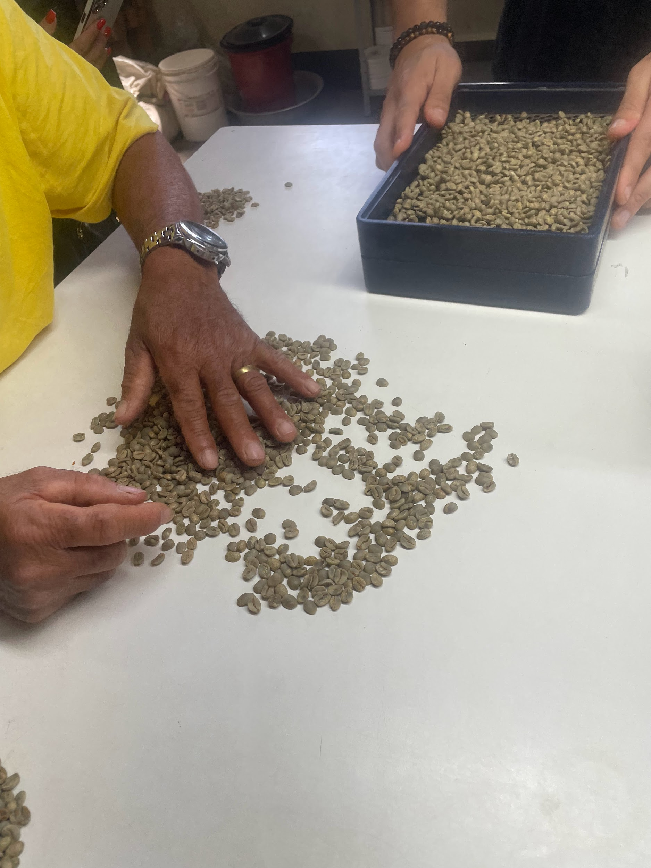
Um primeiro ponto que chama atenção, principalmente de quem tem pouco ou nenhum conhecimento sobre cafés especiais, é o cuidado nos processos de prova da bebida, que acontecem nas dependências da Coopiatã. Durante o campo, foi possível acompanhar esses processos por três ou quatro vezes, e alguns agricultores mais jovens possuem o conhecimento suficiente para definir a intensidade dos atributos e a qualidade daqueles cafés, e estavam ali acompanhados de compradores visitantes advindos de outras regiões do país, analisando a bebida, como mostra a figura II.
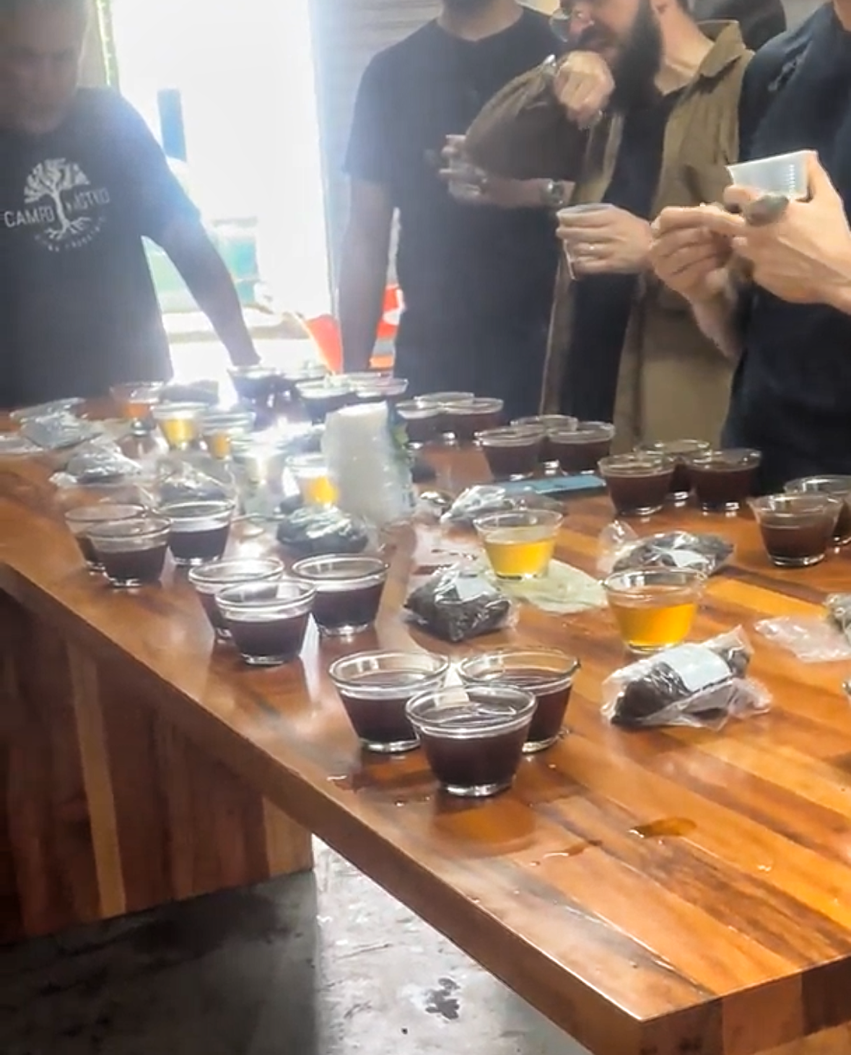
O Secretário de Agricultura, Jean Macedo, explicou que a ATER em Piatã hoje tem duas vias: o SEBRAE e o SENAR, ambas ligadas à cooperativa. De acordo com ele, cada um dos dois técnicos atende em média 30 famílias, focando apenas em uma cultura. Ele afirma ainda que em Piatã não existe ATER pública, e que apenas a Coopiatã recebeu o projeto Bahia Produtiva em um determinado momento. Relata ainda que se trata de uma política de difícil acesso, e a maior dificuldade é no lançamento das propostas para as chamadas públicas, pois “o pessoal não consegue descrever suas propostas a eles”. Após a manifestação de interesse das entidades conforme a chamada pública, é preciso redigir uma proposta para a inscrição. As propostas selecionadas e aprovadas, seguem para a etapa de documentação e implementação do projeto.
Dentre os entrevistados, um funcionário da propriedade de Antônio Rigno explicou que ele foi o agricultor pioneiro na introdução do café especial em Piatã na década de 1970, mas que nessa época essa opção ainda era um “tabu” por conta dos altos custos e do trabalho demandado na produção. Mesmo assim, a família investiu no café especial naquele período e hoje possui uma escala de produção um pouco maior, se comparada aos outros estabelecimentos familiares do município.
O filho, também chamado Antônio Rigno, entrou na agricultura por influência do pai e acabou investindo na propriedade, que cresceu ainda mais, levando-os a vencer o concurso Cup of Excellence 2022 de melhor café do Brasil. É a única propriedade a possuir a máquina selecionadora eletrônica de café, por exemplo. Por também ser cooperado, os outros agricultores da Coopiatã, caso desejem, podem fazer gratuitamente o beneficiamento dos cafés utilizando seu maquinário.
Uma visita a outra propriedade, do agricultor Marnilson, que cria cabras e comercializa o leite e produtos derivados, também foi realizada no período de campo. O trabalho em conjunto é realizado por ele, pela esposa, os dois filhos e o genro que, juntos, produzem doce de leite de cabra, queijo, licor e sabonete. Na época da pesquisa, estava cooperado há apenas seis meses, sendo o único que não trabalhava com café, mas afirmou ver muitos benefícios na parceria, pois através da Coopiatã tem oportunidade de convites para grandes feiras de agricultura familiar em Salvador, acesso à contabilidade — que antes não tinha, e que tem ajuda para seguir algumas
regras em termos contábeis, entre outras vantagens.
Seu Salvador, que foi um dos fundadores da Coopiatã em 2016, relata que antes da cooperativa os agricultores tinham muita dificuldade em comercializar o café, realidade que mudou depois de 2016, quando o café especial passou a ter maior visibilidade no Brasil e no mundo. Já recebeu ATER através do atual técnico do SEBRAE, com recursos da BSCA (Brazilian Specialty Coffee Association).
Ao analisar as informações fornecidas nas entrevistas tanto pelos agricultores, quanto pelo Secretário de Agricultura e pelos técnicos de ATER, é possível compreender como o caso de Piatã ilustra a maneira que o cooperativismo facilita o acesso a políticas públicas e programas de apoio. As cooperativas funcionam como mediadoras entre os agricultores familiares e o Estado, viabilizando o acesso a recursos técnicos, financeiros e de extensão rural, como aponta Schneider (2016). A Coopiatã possibilita que seus associados recebam assistência técnica do SENAR e do SEBRAE, o que é essencial para a modernização da cafeicultura local.
Como apontado por Abramovay (1998), as cooperativas são fundamentais para reduzir assimetrias de informação e poder, garantindo que os agricultores familiares participem ativamente das decisões que afetam seus meios de vida. Além disso, a cooperativa atua como uma plataforma para a elaboração e submissão de propostas a editais públicos, como o caso do Bahia Produtiva. Favareto (2007) destaca que a organização coletiva é determinante para que agricultores familiares superem barreiras burocráticas e acessem políticas públicas e outros projetos.
Em Piatã, a agricultura não usa insumos químicos e cultiva não só o café, mas outros alimentos de uma maneira cuidadosa, sem uso de grandes tecnologias, com uma metodologia que, até então, funciona, pois tem dado retornos positivos aos agricultores. A utilização de agrotóxicos e outros insumos químicos é comum para atingir esse aumento de produtividade e menor custo de produção, mas em contrapartida, acaba reduzindo a qualidade do alimento. No entanto, a dicotomia entre café com produtividade ou qualidade é falsa, já que é possível buscar soluções para atender a alta demanda pelo café mantendo suas boas características.
No caso de Piatã, cabe aos agricultores cooperados decidirem em conjunto como resolver a questão da produtividade, descobrindo onde está o
gargalo no processo produtivo, e se realmente querem expandir a produção para alcançar novos mercados ou não. Se a decisão unânime for de orientar os processos para o aumento da produtividade, trazer novos cafeicultores para a cooperativa pode ser um ponto de partida.
Hoje, graças ao cooperativismo, há 48 agricultores que são cooperados da Coopiatã recebendo assistência do SENAR e do SEBRAE direcionada ao café especial. Luisa Bittencourt, agrônoma e atual presidente da cooperativa, aponta que o Serviço Nacional de Aprendizagem Rural (SENAR) começou a atuar com uma ATER voltada para a cafeicultura. Segundo ela, o SENAR atua
“da porteira para dentro” (produção do grão), e o Serviço Brasileiro de Apoio às Micro e Pequenas Empresas (SEBRAE) “da porteira para fora” (pós-colheita, coleta de amostras, conseguir compradores). A maior necessidade era da porteira para dentro, pois a produtividade era pouca. O acesso dos cooperados a serviços como o de assistência técnica e extensão rural trouxe bons resultados para a agricultura, que melhorou a produtividade e qualidade dos cafés, melhorando também a renda dos agricultores e trazendo visibilidade ao café do município.
Como observado por Singer (2002), as cooperativas promovem a democratização das relações econômicas, permitindo que pequenos produtores compartilhem custos, riscos e conhecimentos. Em Piatã, a Coopiatã possibilita o acesso a serviços como contabilidade, comercialização com emissão de nota fiscal, capacitação técnica, entre outros elementos fundamentais para a manutenção da agricultura familiar.
O cooperativismo em Piatã emerge como um modelo exitoso de organização coletiva, não apenas fortalecendo a agricultura familiar, mas também a projetando em um mercado globalizado, mantendo suas raízes tradicionais. Como apontam Abramovay (1998) e Wanderley (2009), a cooperação é um caminho viável para o desenvolvimento rural sustentável, combinando inovação e preservação de saberes locais.
CONSIDERAÇÕES FINAIS
O artigo discutiu como o cooperativismo vai além da sua função econômica, assumindo um papel estruturante na reconfiguração das dinâmicas
produtivas, políticas e simbólicas da agricultura familiar. No caso da Coopiatã,
trata-se de uma forma de organização que permitiu que os cafeicultores superassem assimetrias históricas de acesso a mercados, tecnologias e políticas públicas. A pesquisa evidencia que a organização coletiva não apenas viabilizou ganhos de escala e comercialização, mas também reconstruiu a agência dos agricultores, transformando-os em atores centrais. O papel da cooperativa como mediadora entre o local e o global, facilitando a inserção dos cafés especiais de Piatã em circuitos mercantis de alto valor sem descaracterizar os saberes tradicionais é um componente relevante. Essa dualidade — entre a lógica camponesa e as demandas do mercado globalizado — revela-se não como contradição, mas como estratégia adaptativa. A Coopiatã operacionalizou essa síntese ao capacitar tecnicamente os produtores sem substituir práticas tradicionais, como o manejo e a colheita manual, elementos que conferem identidade e qualidade ao café.
A partir da discussão aqui proposta, é possível compreender que as cooperativas ampliam a participação dos agricultores em espaços decisórios. A atuação da Coopiatã na elaboração de projetos para editais, por exemplo, ilustra como a organização coletiva supera burocracias que frequentemente excluem agricultores familiares de determinadas políticas. Além disso, a cooperativa emergiu como um espaço de construção de capital social, onde a
troca de conhecimentos entre gerações e a cooperação interfamiliar reforçam a resiliência do grupo.
Contudo, o cenário também revela desafios persistentes. A necessidade de escalar a produção sem comprometer a qualidade — um dilema recorrente na agricultura familiar — exige inovações técnicas e organizacionais que a cooperativa ainda não conseguiu. A dependência de assistência técnica privada (via SENAR e SEBRAE) e as dificuldades na elaboração de projetos para editais públicos sinalizam fragilidades na autonomia institucional da Coopiatã.
O caso da Coopiatã destaca o cooperativismo como um modelo que articula resistência e adaptação. Se, por um lado, a cooperativa permitiu a inserção competitiva dos agricultores em mercados, por outro, preservou a lógica familiar, desafiando narrativas homogeneizantes da modernização agrícola. Desta forma, a cooperativa pode ser um caso para repensar o desenvolvimento rural em bases mais inclusivas e sustentáveis.

REFERÊNCIAS
ABRAMOVAY, R. Paradigmas do capitalismo agrário em questão. São Paulo: Edusp, 1998.
FAVARETO, A. Agricultura familiar e desenvolvimento territorial no Brasil. São Paulo: Iglu, 2007.
MARCONI, Marina de Andrade; LAKATOS, Eva Maria. Metodologia do trabalho cientifico: procedimentos básicos, pesquisa bibliográfica, projeto e relatório, publicações e trabalhos científicos. 7. ed. São Paulo: Atlas, 2007. 226 p.
MARTINS NETO, Fabio Lúcio Martins. Caracterização e avaliação da sustentabilidade da cafeicultura na Chapada Diamantina – BA. Dissertação de Mestrado. Programa de Pós- Graduação em Agronomia, Universidade Estadual do Sudoeste da Bahia. Vitória da Conquista, 2009.
PETERSEN, P. et al. A contribuição do cooperativismo para a transição agroecológica. Agriculturas, v. 10, n. 2, p. 12-17, 2013.
PIATÃ. Prefeitura Municipal de Piatã. Página oficial. Disponível em: <https://www.piata.ba.gov.br/>. Acesso em: abr. 2025.
SCHNEIDER, S. A diversidade da agricultura familiar. Porto Alegre: Editora da UFRGS, 2016.
SINGER, P. Introdução à economia solidária. São Paulo: Fundação Perseu Abramo, 2002.
WANDERLEY, Maria de Nazareth Baudel. Raízes históricas do campesinato brasileiro. XX Encontro Anual da ANPOCS, Caxambu, MG. 1996.
WANDERLEY, M. N. B. O mundo rural como um espaço de vida. Porto Alegre: Editora da UFRGS, 2009.

Universidade Federal Rural do Rio de Janeiro, thalitavianap@outlook.com.
Antes da sua extinção em 2014, a Empresa Baiana de Desenvolvimento Agrícola ofertou, por meio de ATER, cursos sobre qualidade e manejo do café para agricultores familiares da região, nos quais os técnicos ensinavam, entre outras coisas, a aplicação de tecnologias de baixo custo. Ver mais em: https://revistacafeicultura.com.br/ebda-estimula-agricultores-familiares-na-producao-de-cafe-de-alta-qualidade/
Projeto do governo do estado voltado à oferta de serviços de assistência técnica e extensão rural aos agricultores familiares da Bahia.
Para a aplicabilidade das Normas Brasileiras de Contabilidade Técnica aplicada às Entidades Cooperativas, que incluem prestação de contas, ver Félix, Pinho e Guimarães (2017).

